可口可樂的異想世界

研究者:陳宇成、凌鼎祐
研究動機:因為我們經常喝可口可樂這個暢銷的飲料，卻不知道這個
飲料的成分，是怎麼做的，而且很多專家都說，可口可樂
裡可能有殺蟲劑或古柯鹼，所以想要多多了解。
研究目的：為了了解關於可口可樂的背景，並且研究改造可口可樂成為健康一點的飲料。
研究問題：
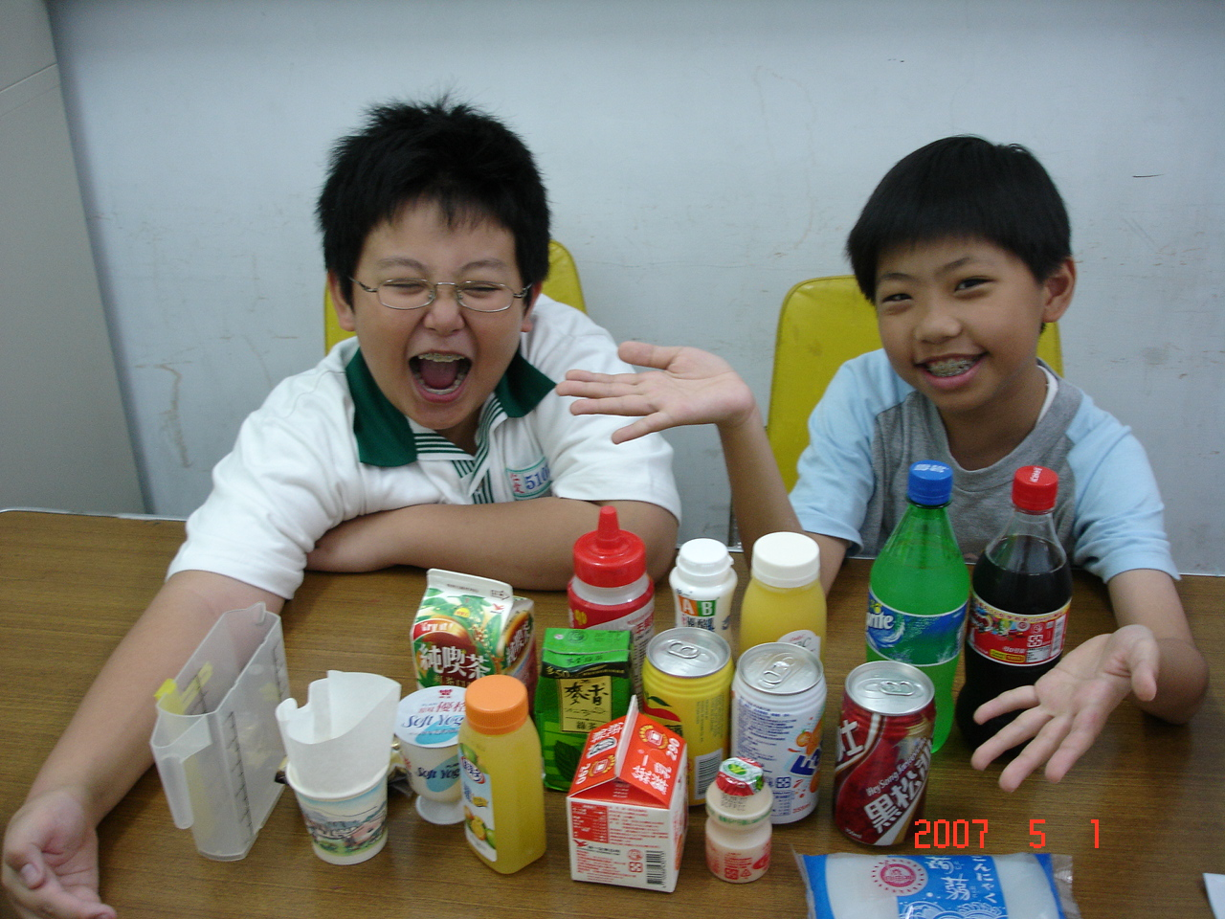
一、可口可樂歷史
二、可口可樂原料成份
三、可口可樂行銷策略
四、可口可樂名字由來
五、可樂和其他飲料的比較
六、製作健康飲料
七、研究結論
研究內容；
一、可口可樂的歷史
一位叫做約翰潘伯頓﹝Dr. John S.Pemberton﹞的藥劑師，有一天在家裡把將碳酸水、糖還有其他的原料混在一起，就變成了深色的糖漿，潘伯頓認為這可能具有經濟價值，就把它送到柯林藥局﹝Jacob’s Pharmacy﹞去販售，從此，世界上就有了可口可樂這種飲料。
1892年，艾薩坎得勒（Mr. Asa G. Candler）以美金2300元取得「可口可樂」的配方和所有權，不僅推出許多促銷活動，更贈送像日曆、時鐘、明信片、剪紙…等大量贈品，使「可口可樂」的商標迅速為人所知。坎得勒認為：「瓶身不僅要外形獨樹一格，在黑暗中也能輕易辨識，就算摔破成片，也能一眼認出」。所以「可口可樂」公司就請當時的印第安那魯特玻璃公司，運用來自大英百科全書上一幅可可豆的圖案，創造出全球世人熟知的「可口可樂」曲線瓶！
1919年，坎德勒更以當時的天價：美金2500萬，將「可口可樂」公司賣給歐尼斯伍德瑞夫（Mr. Earnest Woodruff）財團，從此「可口可樂」就踏上了國際舞台。針對海外市場，伍德瑞夫不僅運用大量的銷售和促銷活動，更特別強調瓶裝和杯裝產品的品質，讓「可口可樂」發展成為國際性的公司，在商業史上創造了不朽的成就。今天，「可口可樂」公司是全世界最大的飲料公司、擁有最大的銷售網路。在世界飲料市場的前五名中，「可口可樂」、「健怡可口可樂」、雪碧和芬達就佔了四席喔！
全世界將近200個國家飲用「可口可樂」公司的產品，平均每天都超過10億杯！
2001年美國《商業週刊》選它為全球價值最高的品牌。每天每分每秒，全世界每個角落，都有人在喝可口可樂。就連電影「上帝也瘋狂」裡，從天而降的「寶物」，都是可樂瓶！

- 可口可樂的原料成分
可口可樂的原液一直是個謎，它的製造方法據說世界上只有兩了人知道。 這兩個人當然是可口可樂公司的人，他們負責保守這個秘密。公司對可樂配方的保密可說神經質到了極點。當這兩人其中有一人死亡時，剩下的一人會選出死去那位的接班人，然後口頭傳授可樂的祕法，這位接班人以後也會像這樣選出下一位接班人繼續保守秘密。
製造可樂的原料包括：蕓香科植物、肉桂、香草等等香料，還有可樂果抽出液、糖水、酒精、咖啡因、磷酸、食用色素等等。這些已經是公開的秘密，關於製作方法以百事可樂為首的各家可樂公司其實是很清楚的。
接著，關於可樂裡面含有古柯鹼的謠言...嗯，其實是真的，過去裡面的確含有古柯鹼。事實上在美國古柯鹼成為列管藥物是1903年以後的事情，在這之前古柯鹼被認為是一種興奮劑而且很簡單就可以在藥房買到。當時可口可樂裡面就含有古柯鹼（話雖如此，當時古柯鹼的含量只有1盎司2.6 mg，非常微量，並不會引起藥物中毒）。
然而1903年古柯鹼開始禁用之後，可口可樂公司面臨了一個嚴重的問題。可口可樂的商標（Coca）取名於抽取古柯鹼的來源-古柯葉，一但古柯葉停止使用的話，在美國被廣為人知的＂Coca Cola＂商標就不能繼續使用，可是為了保住商標而繼續使用古柯葉卻是違法的行為...這個煩人的問題最後被可口可樂公司用一種你想都想不到的方法給解決了。它們把古柯葉裡的古柯鹼去掉之後，再將葉子浸泡在酒精裡，然後再把這些酒精溶液微量添加在可樂的原液中。以可口可樂的原液裡本來就含有酒精的觀點來看，這種＂新製法＂添加古柯葉可說沒有什麼實質意義，但是透過這種詭異的手法，可口可樂的商標就確實被保住了。至於現在可口可樂公司是否仍用這種方法製造可樂不得而知，但不管怎樣，現在賣的可樂裡面是不含有古柯鹼的。
- 可口可樂的行銷策略
1.創新
可口可樂不斷在外型包裝上創新，以刺激買氣。甚至有專賣店在賣可口可樂的瓶子及周邊商品。促使品牌的價值提高增加消費者的購買慾。但是對於飲料本身的創新，對可口可樂而言並不是優勢。
2.品牌悠久
可口可樂是1886年美國的潘柏頓大夫，利用古柯葉及可樂果所研發而成的。一百多年來歷久不衰並且風行全世界。品牌能夠延續如此久且持續流行熱賣，故在市場上及成本上的優勢大。
3.品質保證
1987年7月台灣「可口可樂」股份有限公司的高雄廠完工啟用，並在1991年6月獲得經濟部工業局所頒發的GMP(食品良好作業規範)認証。為因應客戶和消費者不同的需求，更興建桃園新廠，桃園廠有著最先進的生產設，於1996年得到優良廠商的GMP認證，1997年得到ISO 9002認證，更在1999年榮獲ISO 14001認證。
4.強大的銷售通路、銷售網及行銷策略
行銷的通路多且廣，而且行銷手法不斷翻新且時常結合公共事件，以刺激消費者的購買慾。例如可口可樂的通路，不但是一般的商店、超市、販賣機，連速食店所提供的可樂，也都是「可口可樂」。「可口可樂」行銷與常與公共事件的結合，例如英國王儲查理王子和戴安娜王妃的結婚紀念瓶，當年世紀婚禮的見證盡現於「可口可樂」瓶上，以及第一個登上太空的碳酸飲料-「可口可樂」太空罐，相當具有劃時代的意義。並且贊助奧運及全世界重要體育賽事的紀錄，從奧運聖火傳遞的珍貴照片、各屆奧運紀念瓶、紀念罐、以及徽章、聖火炬、運動帽、背包…等奧運紀念品。
5.顧客回應
例如「可口可樂」的目標市場一直都是年輕人，而網際網路的發達，促使「可口可樂」利用其網站，讓匿名的網友留下資料或意見，等他下次造訪網站時，在運用追蹤技術，紀錄網友在網上從事的行為。再把這些資料輸入企業的互動式的資料庫分析系統，成為行銷依據，藉由這些分析結果，可以判斷出公司所舉辦的活動是否成功，而吸引的消費族群有哪些特色？即可對現行的活動作即時的調整，兼可規劃未來的的活動。以達到良好的顧客回應滿足其需求。
亞洲“地方飲料”策略
可口可樂公司的“地方飲料”策略70年代的日本就開始在實施，當時在日本有將近600萬台自動販賣機，人們可從街上的這些自動販賣機中買到從啤酒或飲料等各種物品。當自動販賣機的製造商為販賣機裝上可以保溫的設備後，藉由這些販賣機，可口可樂公司便帶來了自己的產品：一種叫做Georgia的罐裝咖啡、Nagomi綠茶、Fanta Asari Berry（一種混合黑莓、越橘、醋栗的可樂）以及蜂蜜柚子飲料Hachimittsu。
可口可樂公司努力開拓並適應當地市場的時候﹐他們把在日本的營銷策略當作典範。在全球範圍內，可口可樂公司銷售額的90%來自於他們的傳統品牌﹐如可口可樂和雪碧。可是在日本，這一數字卻只有三分之一。在整個90年代後半期﹐可口可樂公司在日本以外的亞洲地區只推出了2種新飲料（來自日本的收入佔該公司亞洲地區收入的四分之三）。在過去一年中，可口可樂公司的7種飲料的銷售量超越了他們原本的可樂。其中包括：BURN，在澳大利亞銷售的一種菠蘿味的機能飲料、在韓國銷售的瓶裝純淨水Soon Soo，還有在越南銷售的機能飲料Bolt。
四、可口可樂名字由來
英文：
1886年，美國喬治亞州的亞特蘭大市，有個名叫約翰潘伯頓（Dr. John S. Pemberton）的藥劑師，有一天在自家後院東弄西搞，將碳酸水、糖及其它原料混合在一個三腳壺裡，沒想到，清涼、舒暢的「可口可樂」就奇蹟般出現了！潘伯頓相信這種產品可能具有商業價值，因此把它送到傑柯藥局（Jacob's Pharmacy）販售，開始了「可口可樂」這個美國飲料的傳奇。
而潘伯頓的事業合夥人兼會計師：法蘭克羅賓森（Frank M. Robinson），認為兩個C字母在廣告上可以有不錯的表現，所以就創造了Coca-Cola這個名字。
中文：
談及「可口可樂」是最佳商標譯名，很多人並不知道是出自何人手筆。「可口可樂」一名是由蔣彝〈一ˊ〉翻譯。蔣彝是何許人也？他是南海九江人（與曾蔭權同一籍貫），一九○三年生於九江，畢業於南京國立東南大學，主修化學，其後因不滿軍閥統治，三十歲時出國，在國外奮鬥，主要時間在英國牛津大學和美國哥倫比亞大學教授中國藝術，一九七七年病逝於北京。
蔣彝憑其努力不懈，成為飲譽世界的藝術家。 畫作包羅甚廣，山水、人物、花卉、鳥獸，無所不及；書法上，篆、隸、行、草各體皆擅，尤以行書見長。他除了譯出「可口可樂」這傳世佳名，更是世界上首位在西方用國畫畫熊貓之人，被稱為「熊貓先生」。
Coca Cola自打入中國市場，坊間譯名一直不佳，該公司於一九三五年在報上登出啟事，徵求譯名，結果由蔣彝奪得冠軍，但獎金不多，潤筆費只得十五英鎊。英文Coca Cola是雙聲韻，讀來順口；而蔣彝中譯，「可」「口」也是雙聲，「可」「樂」也是韻，而且在順口之外，既「可口」又「可樂」，甚有「口彩」，迎合中國人的文化心理，即李澤厚所說的「樂感文化」。
中國人特別愛講「吉利話」，即所謂「口才」，不論是人名、地名、街坊名、山水名、庭院名或商標名，取名總要想其意義令人快樂。在這種「闔家同樂」的文化根源下，「可口可樂」的「口才」，讓國人「樂」在其中「樂」不可支，自是「樂」飲不疲了。
這個中文名字是由一位上海學者編出來的。「可口可樂」在1920年代已在上海生産但是沒有正式的中文名字，於是當時「可口可樂」專門負責海外業務的「可口可樂」出口公司，在英國登報徵求譯名。這位旅英學者，便以「可口可樂」四個字擊敗其他對手，拿走350英磅，後來還返回上海買了一間屋子。
五、可口可樂和其他飲料的比較
飲料  資料 | 可口可樂 | 芬達橘子汽水 | 雪碧 | 蘋果西打
熱量 | 178卡路里 | 190卡路里 | 147卡路里 | 147卡路里
原料 | 蕓香科植物、肉桂、香草、香料、可樂果、抽出液、糖水、酒精、咖啡因、磷酸、食用色素、碳酸水、高果糖糖漿、檸檬酸、香料：苯甲酸鈉（防腐劑）。 | 碳酸水、高果糖糖漿、檸檬酸、香料：苯甲酸鈉（防腐劑）。 | 碳酸水、高果糖糖漿、檸檬酸、香料：檸檬酸鈉、苯甲酸鈉﹝防腐劑﹞。 | 碳酸水、果糖、砂糖、天然蘋果香料、焦糖、蘋果汁、檸檬酸
售價 | 罐裝：10  瓶裝：20 | 罐裝：10  瓶裝：20 | 罐裝：10  瓶裝：20 | 罐裝：10  瓶裝：20
容量﹝一瓶﹞ | 355ml | 355ml | 355ml | 355ml

六、製作健康汽水
1.製作目的：因為現在世界上的碳酸飲料不健康，而且教育部也不准帶含糖飲料進入學校，所以想如果可以製作出健康又好喝的飲料，那豈不是一舉兩得了嗎？
2.材料：可口可樂、雪碧、沙士、芬達、蘋果西打、果汁、果糖、牛奶、優酪乳、巧克力、紅、綠茶、生蒟蒻、果粒、養樂多、優格、杯子1條、量杯。
3.製作過程：把各種不同的材料混合起來，邊記錄邊試喝，最後調配出最好喝的飲料。
試喝員：1.表示趙子賢2.表示林韋彤3.表示凌鼎祐4.表示陳宇成5.表示黃老師。
 | 成分 | 含量 | 試喝結果
試驗a. | 可口可樂 | 100ml | 1.甜甜酸酸的、有氣泡6分  2.氣泡較少、酸酸甜甜6分  3.酸酸甜甜的6分  4.酸酸甜甜的5分  5.像酸梅5分  總分：28分
試驗a. | 優格 | 1匙
試驗a. | 柳丁汁 | 50ml
試驗a. | 果糖 | 10ml
試驗b. | 蘋果西打 | 20ml | 1.太甜 1分  2.像感冒糖漿 2分  3.太甜 3分  4.太甜 0分  5.有茶的味道 7分  總分：13分
試驗b. | 綠茶 | 20ml | 1.太甜 1分  2.像感冒糖漿 2分  3.太甜 3分  4.太甜 0分  5.有茶的味道 7分  總分：13分
試驗b. | 雪碧 | 20ml | 1.太甜 1分  2.像感冒糖漿 2分  3.太甜 3分  4.太甜 0分  5.有茶的味道 7分  總分：13分
試驗b. | 果糖 | 10ml | 1.太甜 1分  2.像感冒糖漿 2分  3.太甜 3分  4.太甜 0分  5.有茶的味道 7分  總分：13分
試驗c. | 巧克力 | 適量 | 1.OK，可當飲料 8分  2.有果汁的香氣 7分  3.還好 4分  4.酸酸甜甜 6分  5.不好看，但蠻好喝 7分  總分：32分
試驗c. | 芬達 | 20ml
試驗c. | 紅茶 | 20ml
試驗c. | 果糖 | 適量
試驗c. | 優酪乳 | 30ml
試驗d-1. | 芭芒柳汁 | 30ml | 1.好喝 7分  2.不加巧克力比較好 4分  3.不加巧克力比較好 5分  4.噁心 0分  5.最難喝的一杯 3分  總分：19分
試驗d-1. | 沙士 | 30ml
試驗d-1. | 可口可樂 | 30ml
試驗d-1. | 果糖 | 適量
試驗d-1. | 巧克力 | 適量
試驗d-2. | 芒果汁 | 30ml | 1.好喝 8分  2.不錯 7分  3.很好喝 7分  4.還好 5分  5.有怪味 7分  總分：34分
試驗d-2. | 沙士 | 30ml | 1.好喝 8分  2.不錯 7分  3.很好喝 7分  4.還好 5分  5.有怪味 7分  總分：34分
試驗d-2. | 可口可樂 | 30ml | 1.好喝 8分  2.不錯 7分  3.很好喝 7分  4.還好 5分  5.有怪味 7分  總分：34分
試驗d-2. | 果糖 | 適量 | 1.好喝 8分  2.不錯 7分  3.很好喝 7分  4.還好 5分  5.有怪味 7分  總分：34分
試驗e. | 牛奶 | 30ml | 1.很好喝 8分  2.很好喝8分  3.不錯8分  4.很噁心5分  5.有點噁心4分  總分：32分
試驗e. | 綠茶 | 30ml | 1.很好喝 8分  2.很好喝8分  3.不錯8分  4.很噁心5分  5.有點噁心4分  總分：32分
試驗e. | 紅茶 | 30ml | 1.很好喝 8分  2.很好喝8分  3.不錯8分  4.很噁心5分  5.有點噁心4分  總分：32分
試驗e. | 柳橙汁 | 30ml | 1.很好喝 8分  2.很好喝8分  3.不錯8分  4.很噁心5分  5.有點噁心4分  總分：32分
試驗e. | 芒果汁 | 30ml | 1.很好喝 8分  2.很好喝8分  3.不錯8分  4.很噁心5分  5.有點噁心4分  總分：32分
試驗f. | 綠茶 | 30ml | 1.很好 8分  2.最好喝 10分  3.讚 10分  4.很好喝 10分  5.很好喝！不過糖可以加少一點 7分  總分：45分
試驗f. | 紅茶 | 30ml
試驗f. | 牛奶 | 35ml
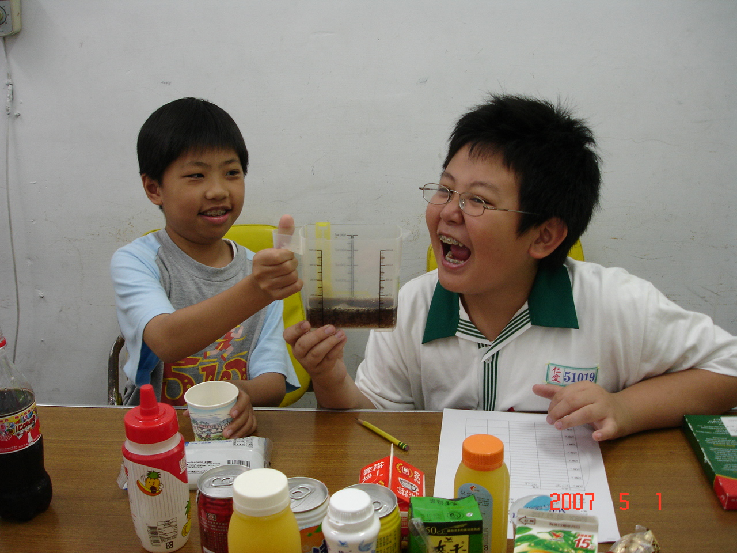
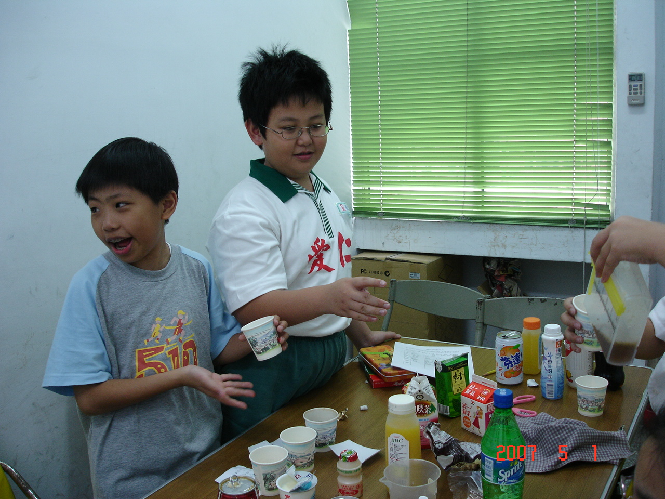

七、研究結論:
根據我們的研究，我們發現：
- 可口可樂的發明是因為這位約翰潘伯頓醫生因為在製作頭痛藥時不小心放入二氧化碳而發現的。
- 可口可樂的原料有蕓香科植物、肉桂、香草等等香料，還有可樂果抽出液、糖水、酒精、咖啡因、磷酸、食用色素…等。
- 可口可樂的行銷策略有1.創新2.品牌悠久3.品質保證4.強大的銷售通路、銷售網及行銷策略5.顧客回應6.亞洲「地方飲料」行銷策略…等。
- 可口可樂的名字由來分成英文和中文兩種，英文由來是因為約翰潘伯頓醫生把它送到傑可藥局販售，開始了「可口可樂」這個名字的傳奇，而他的事業合夥人兼會計師：法蘭克羅賓森認為兩個C字母在廣告上可以有不錯的表現，所以就創造了Coca-Cola這個名字；中文由來是由一位叫蔣彝「ㄧˊ」的南海九江人翻譯。
- 從可口可樂和其他飲料的比較表格中，可以發現分達橘子汽水的熱量最多，可口可樂的原料比其他的多蕓香科植物、肉桂、香草、可樂果抽出液、糖水、酒精、咖啡因、磷酸、食用色素…等，其餘它們的售價和容量都一樣。
根據製作健康汽水的試驗過程，我們決定選擇試驗f的飲料，因為這個飲料所得到的分數最高。
八、研究心得
自從做完了這份專題研究，我們不但更了解了關於可口可樂的大小事，像是可口可樂的原料、由來、還有銷售方法等，也製作了健康汽水，我們最印象深刻的地方，就是製作飲料的時候，不但要調配，還要試喝呢!(有些真的不怎麼好喝)
這次的實驗真的很有趣。

九、資料來源：
YAHOO奇摩知識+：
可口可樂是一種什麼飲料?
可口可樂這飲料已經有幾年了?
可口可樂的主要成分是什麼？
翻成可口可樂的是誰?
關於可口可樂與百事可樂早期台灣銷售的問題
可口可樂官方網站
☆可口可樂夢想國度☆
Coca Cola History

